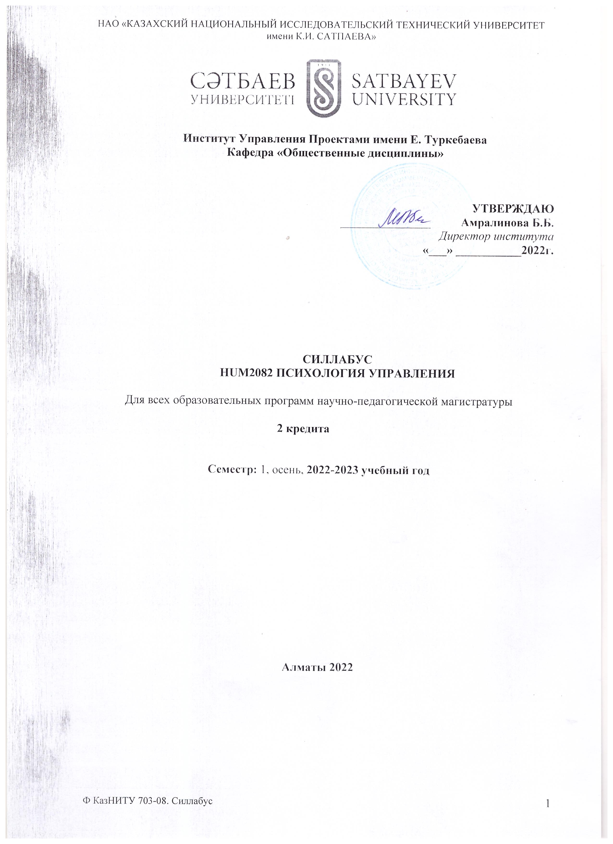

- Информация о преподавателе
  - лектор: Зыкова Наталья Михайловна, ассоц.проф., к.псих.н.

Форма обучения – очное/дистанционное

офис: 812 ГУК | Офис-часы: среда 17.00-18.00
Тел., WhatsApp +7(777)312 - 82-71 | e-mail: natashazykova18@gmail.com

2 Цель и задача курса
Цель: формирование у студентов социально-гуманитарного мировоззрения в контексте решения задач модернизации общественного сознания, расширение кругозора, повышению общей культуры и образованности обучающихся, формированию психологических понятий и гуманитарного мышления.
Задача: освоить психологических знаний для эффективной организации межличностного взаимодействия, социальной адаптации в сфере своей профессиональной деятельности.
3 Описание курса:
Курс предназначен для обучающихся по всем образовательным программ.
4. Результаты обучения
После завершения курса обучающийся должен:
Уметь:
-использовать методы получения психологической информации;
- применять психологические знания для решения профессиональных задач;
- критически мыслить;
- объяснять природу ситуаций в сфере социальной коммуникации;
-уметь находить способы решения конфликтных ситуаций в социуме;
- корректно выражать и аргументированно отстаивать собственную позицию;
- познавать и принимать собственную личность;
- эффективно работать в группе;
- владеть приемами эффективной помощи при стрессе;
- использовать приемы саморегуляции поведения.
Знать:
- психологические понятия, идеи, теории. Уметь их объяснять и интерпретировать;
- социально-этические ценности общества;
- психологические научные методы и приемы исследования;
- природу ситуаций в различных сферах социальной коммуникации;
- особенности межличностных отношений, складывающихся в обществе;
- влияние психологических институтов и их роль в модернизации казахстанского общества;
- природу и способы решения конфликтных ситуаций в обществе и профессиональном социуме.
5 Календарно-тематический план
Неделя | Тема лекции | Тема практической работы | Ссылка  на литературу | Задание |  | Срок сдачи
1 | Введение в психологию | нет | [1] стр 5-14  [3] стр 10-20  [6] стр 3-15
2 | Я и моя мотивация | нет | [1] глава 4  [7] стр 23-46
3 | Эмоции и эмоциональный интеллект | нет | [3] стр 167-200  [7] стр 217-232
4 | Воля человека и психология саморегуляции | нет | [3] стр 110-135  [5] стр 87-93
5 | Индивидуально-типологические особенности личности | нет | [2] глава 3  [3] стр 14-35  [6] глава 2
6 | Ценности, интересы, нормы как духовная основа личности | нет | [5] стр 78-89  [3] стр 112-136  [6] стр 98-113 | Презентация на тему:  Психология в моей жизни и профессии |  | СРМП 1
7 | Психология смысла жизни и профессионального самоопределения | нет | [4] стр 283-286, 137-145  [7] стр 78-96
8 | Первая промежуточная аттестация  Психология успеха  [21] стр 246-278  [3] стр 77-98 |  |  |  | Мультивариантный тест
9 | Общение личности и групп | нет | Доп.лит.[6]стр 56-79
10 | Перцептивная сторона общения | нет | [5] стр 89-115  [2] стр41-90
11 | Интерактивная сторона общения | нет | [2] стр 44-89  [4] стр 4-67  [1]  Доп.лит.[7]стр 238-247  [7] стр283-314
12 | Коммуникативная сторона общения | нет | [1] стр 100-212  [7] стр 35-45  [4]стр 47-59
13 | Понятие и структура социально-психологического конфликта | нет | [2] стр 45-54  Доп.лит. [6], [5] | Презентация на тему:  Психологические рекомендации по развитию толерантного поведения |  | СРМП 2
14 | Модели поведения личности в конфликте | нет | Доп.лит.  [5]стр 34-57
15 | Вторая финальная аттестация  Техники и приемы эффективной коммуникации  [25] стр 67-89  Доп.лит.[5] стр 112-176 |  |  |  | Мультивариантный тест
 | Экзамен |  |  |  | Мультивариантный тест | По расписанию

6 Литература
Базовая литература | Дополнительная литература
1.Аронсон Э. «Көпке ұмтылған жалғыз» = The Social Animal: әлеуметтік психологияға кіріспе: / Э. Аронсон ; ауд. Д. Д. 2.Дүйсенбеков. - 11-бас. - Астана: "Ұлттық аударма бюросы" қоғамдық қоры, 2018. – 407 с. - (Рухани жаңғыру). |  | 1.Анцупов А.Я, Шипилов А.И. – «Конфликтология».- Москва: Юрайт, 2017.
3.Годфруа Ж. «Что такое психология». Том 1. – М.: Мир, 2012 – 496 с. |  | 2.Арбузова Е. Н., Анисимов А. И., Шатрова О. В. «Практикум по психологии общения». 2018 – 272 с
4. Майерс Д. «Психология» / пер. с англ. И.А. Карпиков, В.А. Старовойтова. – 4-е изд. - Минск: «Попурри», 2019. – 848 с. |  | 3. Виноградова, С. М. «Психология массовой коммуникации»: учебник / С. М. Виноградова, Г. С. Мельник. – Москва: Юрайт, 2014. – 512
5. Джакупов С.М. «Введение в общую психологию». – А.: Қазақ университеті, 2014 |  | 4. Гарнер А., Пиз А. «Язык разговора». Издательство: «Эксмо-Пресс» 2016 года – 224 с.
6. Ильин Е.П. «Психология общения и межличностных отношений». - СПб.: Питер, 2019. - 576 с. ил. - (Серия «Мастера психологии»). |  | 5.Ефимова Н.С. «Социальная психология». – Москва: Юрайт, 2017.
7.«Психология индивидуальных различий» / Под ред. Ю.Б. Гиппенрейтер, В.Я. Романова. – 3-е изд., перераб. и доп. – М.: АСТ: Астрель, 2018. – 720 с. |  | 6. Ильин Е.П. «Психология творчества, креативности, одаренности». – СПб.: Питер, 2012. – 448 с.
 |  | 7. Психология влияния. Убеждай, воздействуй, защищайся. Роберт Чалдини. 2017 *

*Литература доступна в электронных ресурсах библиотеки.
** Основная литература должна быть не старше 10 лет.
~ Литература доступна на учебном портале преподавателя.

7 Рамка компетенций
Дескрипторы обучения | Компетенции
 | Естественно-научные и теоретико-мировозренческие | Социально-личностные и гражданские | Общеинженерные профессиональные | Межкультурно-коммуникативные | Специально-профессиональные
Знание и понимание |  | x
Применение знаний и пониманий | x |  |  |  | x
Выражение суждений и анализа действий |  | x |  |  | x
Коммуникативные и креативные способности |  |  | x | x
Самообучаемость и цифровые навыки |  |  |  | x

8 График сдачи требуемых работ
№  п/п | Виды контроля | Макс балл недели | Недели
 |  |  | 1 | 2 | 3 | 4 | 5 | 6 | 7 | 8 | 9 | 10 | 11 | 12 | 13 | 14 | 15 | Итого макс баллов
1 | Активность на лекционных обсуждениях | 1 |  | * | * | * | * | * | * |  | * | * | * | * | * | * |  | 12
2 | Выполнение заданий (СРСП) | 10 |  |  |  |  |  | * |  |  |  |  |  |  | * |  |  | 20
4 | Выполнение практических заданий
6 | 1-я промежуточная аттестация (Midterm) |  |  |  |  |  |  |  |  | * |  |  |  |  |  |  |  | 14
8 | Самостоятельная работа студента (СРС)
9 | 2-я финальная аттестация (Endterm) |  |  |  |  |  |  |  |  |  |  |  |  |  |  |  | * | 14
 | Итоговый экзамен |  |  |  |  |  |  |  |  |  |  |  |  |  |  |  |  | 40
 | Всего в сумме |  |  |  |  |  |  |  |  |  |  |  |  |  |  |  |  | 100

9 Оценочный рейтинг и возможные итоговые варианты оценок по критериям
Буквенная оценка | GPA | баллы | Критерий
A | 4 | 95-100 | Показывает самые высокие стандарты знаний, превышающие объем преподаваемого курса
A- | 3,67 | 90-94 | Соответствует самым высоким стандартам знаний
B+ | 3,33 | 85-89 | Очень хорошо и соответствует высоким стандартам знаний
B | 3 | 80-84 | Хорошо и соответствует большинству высоких стандартов знаний
B- | 2,67 | 75-79 | Более, чем достаточные знания, приближающиеся к высоким стандартам
C+ | 2,33 | 70-74 | Достаточные знания, соответствующие общим стандартам
C | 2 | 65-69 | Удовлетворяет и соответствует большинству общих стандартов знаний
C- | 1,67 | 60-64 | Удовлетворяет, но по некоторым знаниям не соответствует стандартам
D+ | 1,33 | 55-59 | Минимально удовлетворяет, но по большому спектру знаний не соответствует стандартам
D | 1 | 50-54 | Минимально удовлетворительный проходной балл с сомнительным соответствием стандартам
FX | 0,5 | 25-49 | Временная оценка: Неудовлетворительные низкие показатели, требуется пересдача экзамена
F | 0 | 0-49 | Не пытался освоить дисциплину. Выставляется также при попытке студента получить оценку на экзамене обманом
I | 0 | 0 | Временная оценка: Студент, завершивший большую часть курса успешно, не завершивший итоговые контрольные мероприятия в силу уважительных обстоятельств
W | 0 | 0 | Студент добровольно снялся с дисциплины и ее не освоил до 6-ой учебной недели
AW | 0 | 0 | студент снят с дисциплины преподавателем за систематические нарушения академического порядка и правил

10 Критерии оценивания
Каждая работа кроме тестов оценивается по 4 критериям:
– аккуратность и точность (А) – 30% (как точно и аккуратно рассчитана работа);
– творчество и креативность (Т) – 30% (как и каким образом представлена работа);
– полнота и зрелость (З) – 40% (как глубоко, логично и структурно решена работа);
– оригинальность (О) – используется специальный коэффициент 1.0; 0.5 или 0.

Критерии | Отлично  (0.9-1.0) | Хорошо  (0.7-0.9) | Удовлетворительно (0.4-0.7) | Неудовл.  (0-0.4)
Аккуратность и точность | идея ясная, четкая структура | идея ясная, не четкая структура | идея не совсем ясная, не четкая структура | нет ясности и четкой структуры
Творчество и креативность | есть собственная позиция, аргументы | Есть позиция, недостаточно аргументов | позиция представлена в виде фактов | нет позиции, только разрозненные факты
Полнота и зрелость | осмысленно применяет теоретические понятия и термины | есть неточности в теоретических понятиях | не использует теоретические понятия | не владеет теоретическими терминами и понятиями
Оригинальность | 1.0 – работа полностью оригинальна, аутентична и выполнена путем собственных усилий заявителя | 0 - 0.5 – работа списана у коллеги (коэффициент выставляется обоим) |  | 0 – работа и ее значительные фрагменты заимствованы из других источников без оригинальных ссылок

Общая оценка будет рассчитана по формуле:
Оценка = (А + Т + З)×О

Максимальная оценка знаний по видам заданий
Тесты и активность | 12
Самостоятельная работа студента (СРС)
Практические занятия и бонус
Лабораторные занятия
1-я промежуточная аттестация (Midterm) | 14
Выполнение заданий (СРМП) | 20
2-я финальная аттестация (Endterm) | 14
Итоговый экзамен | 40
Итого | 100

11 Политика поздней сдачи работ
Студент должен прийти подготовленным к лекционным и практическим(лабораторным) занятиям. Требуется своевременная защита и полное выполнение всех видов работ (практических, и самостоятельных). Студент не должен опаздывать и пропускать занятия, быть пунктуальным и обязательным. Предусматривается уменьшение максимального балла на 10% за несвоевременно сданные работы. Если Вы вынуждены пропустить промежуточную аттестацию по уважительным причинам, Вы должны предупредить преподавателя заранее до нее, чтобы была возможность сдать пройти рубежный контроль заранее. Пропуск экзамена по неуважительной причине лишает Вас права на его сдачу. При пропуске экзамена по уважительной причине оформляется специальное разрешение и назначается дата, время и место сдачи экзамена.

12 Политика академического поведения и этики
Будьте толерантны, уважайте чужое мнение. Возражения формулируйте в корректной форме. Плагиат и другие формы нечестной работы недопустимы. Недопустимы подсказывание и списывание во время экзаменов, сдача экзамена за другого студента. Студент, уличенный в фальсификации любой информации курса, получит итоговую оценку «F».
Активность на лекционных и практических занятиях обязательна и является одной из составляющих Вашего итогового балла / оценки. Многие теоретические вопросы, подкрепляющие лекционный материал, будут представлены лишь на лекциях. Следовательно, пропуск занятия может повлиять на Вашу успеваемость и итоговую оценку. Однако посещение занятий само по себе еще не означает увеличение баллов. Необходимо Ваше постоянное активное участие на занятиях. Обязательным требованием курса является подготовка к каждому занятию. Необходимо просматривать указанные разделы учебника и дополнительный материал не только при подготовке к практическим занятиям, но и перед посещением соответствующей лекции. Такая подготовка облегчит восприятие Вами нового материала и будет содействовать Вашему активному приобретению знаний в стенах университета.
Помощь: За консультациями по выполнению самостоятельных работ, их сдачей и защитой, а также за дополнительной информацией по пройденному материалу и всеми другими возникающими вопросами по читаемому курсу обращайтесь к преподавателю в период его офис часов или через электронные средства связи в рабочее время.
При обучении
Обязательное участие на учебных занятиях согласно расписанию, которая определяет готовность к занятию. В случае отсутствия на занятии студент обязан в течение суток известить преподавателя и объяснить план самостоятельного изучения занятия:
- обязательное прочтение представленных материалов до занятия;
- сдача заданий вовремя;
- 20% неучастия в аудиториях (по уважительной причине с подтверждающими документами) - оценка «F (Fail)»;
- плагиатизм и списывание при выполнении задания не допустимы;
- обязательное использование электронных гаджетов на занятии, что приветствуется, но недопустимо использование на экзамене.
В рамках обучения по дисциплине недопустимы любые коррупционные проявления в любой форме. Организатор таких действий (преподаватель, студенты или третьи лица по их поручению) несут полную ответственность за нарушение законов РК.

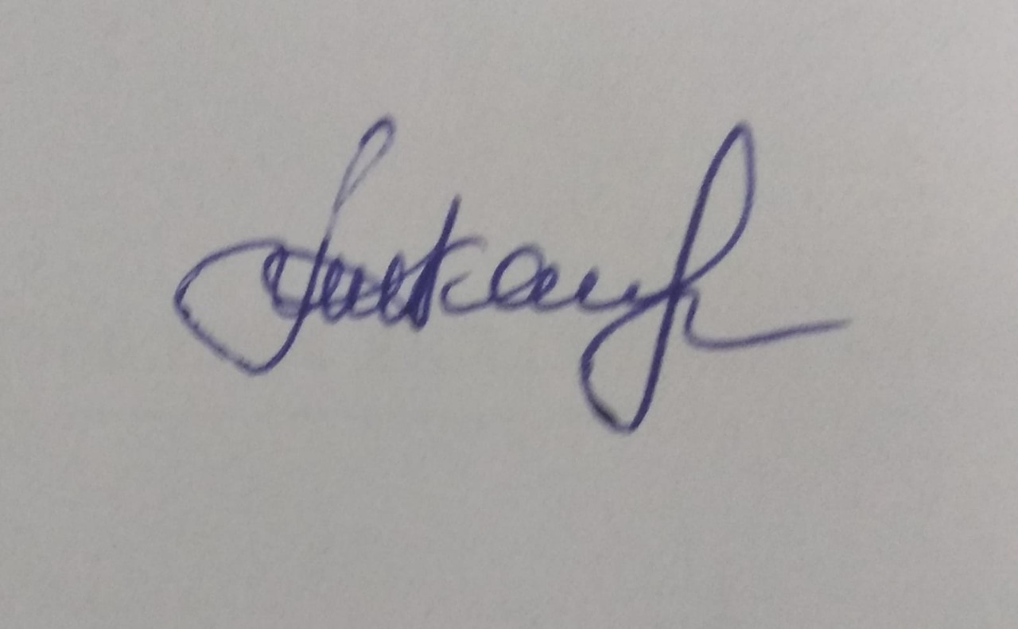
Рассмотрено и одобрено на заседании кафедры Общественных дисциплин протокол № 1 от «18» августа 2022 г. ^{(название кафедры)}

Заведующий кафедрой ____________________ Анасова К.Т.

Составитель:
Ассоц.проф.к.п.н ____________________ Зыкова Н.М.

